**Intitut Teknologi Del**

http://www.del.ac.id

Jl. Sisingamangaraja, Laguboti 22381

Toba Samosir, Sumatera Utara, Indonesia

Telp.: (+62 632) 331234, Fax.: (+62 632) 331116

|  |  |  |
| --- | --- | --- |
| **Nomor Kelompok** | : | 13 |
| **Topik** | : | SMART ABSENSI DENGAN GOOGLESHEET API |
| **Anggota Kelompok** | : | 13320023-Paul M P Nainggolan  13320007-Josua Panggabean  13320019-Samuel P A Sianipar |
| **Minggu/Sesi** | : | 14/03 |

|  |  |  |  |
| --- | --- | --- | --- |
| **No** | **Realisasi dan Item Hasil** | **Pihak Terlibat** | **Waktu Kerja** |
| 1 | SELECT akun.username,akun.role, guru.Nama  FROM akun  INNER JOIN guru  ON akun.username = guru.username_akun;  SELECT siswa.Nama, siswa.alamat,  orangtua.nama_Ayah, orangtua.nama_Ibu  FROM siswa  INNER JOIN orangtua  ON siswa.no_KK = orangtua.no_KK;  SELECT jadwal.id_jadwal, jadwal.kelas, guru.Nama  FROM guru  LEFT JOIN jadwal  ON jadwal.kode_guru = guru.kode_guru;  SELECT absensi.id_absensi, absensi.kode_guru, jadwal.kelas  FROM absensi  LEFT JOIN jadwal  ON absensi.id_jadwal = jadwal.id_jadwal;  SELECT orangtua.nama_Ayah,  orangtua.pekerjaan_Ayah, siswa.Nama, siswa.kelas  FROM orangtua  RIGHT JOIN siswa  ON orangtua.no_KK = siswa.no_KK;  SELECT status_absensi_siswa.kehadiran,  status_absensi_siswa.NISN, absensi.kelas,  absensi.kode_guru  FROM status_absensi_siswa  RIGHT JOIN absensi  ON absensi.id_absensi = status_absensi_siswa.id_absensi;  SELECT guru.Nama, jadwal.jam_mulai,  jadwal.jam_berakhir, jadwal.kelas  FROM guru, jadwal  WHERE guru.kode_guru = jadwal.kode_guru;  SELECT staf_tata_usaha.NIK, staf_tata_usaha.Nama,  akun.PASSWORD  FROM staf_tata_usaha, akun  WHERE akun.username = staf_tata_usaha.username_akun;  SELECT Nama FROM siswa  UNION  SELECT Nama FROM Guru;  SELECT id_jadwal FROM absensi  UNION  SELECT id_jadwal FROM jadwal; | Paul Nainggolan | 14.50-15.10 WIB |
| 2 |  | Josua Panggabean | 15.10 – 15.30 WIB |
| 3 | /*A*/  SELECT * FROM jadwal;  SELECT * FROM akun;  /* B */  SELECT * FROM akun WHERE Username= 'ic41801';  SELECT * FROM jadwal WHERE kelas= '7A';  SELECT * FROM orangtua WHERE alamat= 'medan';  SELECT * FROM siswa WHERE tempat_lahir= 'medan';  /* C */  SELECT * FROM akun  ORDER BY Username DESC;  SELECT * FROM jadwal  ORDER BY kode_guru DESC;  SELECT * FROM kelas  ORDER BY jumlah_siswa ASC;  SELECT * FROM siswa  ORDER BY tanggal_lahir ASC;  /*D*/  SELECT * FROM siswa WHERE nama LIKE '%r';  SELECT * FROM orangtua WHERE alamat LIKE '_i%';  SELECT * FROM kelas WHERE nama_ketua LIKE 'e%';  SELECT * FROM status_absensi_siswa WHERE kehadiran LIKE '%t';  /*E*/  SELECT * FROM siswa  WHERE nama='Feny P Siregar' AND alamat='Jalan Jawa';  SELECT * FROM jadwal  WHERE id_jadwal='AJM5' OR kode_guru='WLS';  SELECT * FROM orangtua  WHERE NOT nama_ayah='shawn';  SELECT * FROM siswa  WHERE jlh_saudara >= 3; |  |  |

**Lampiran:**

1. Pembuatan Advance Query

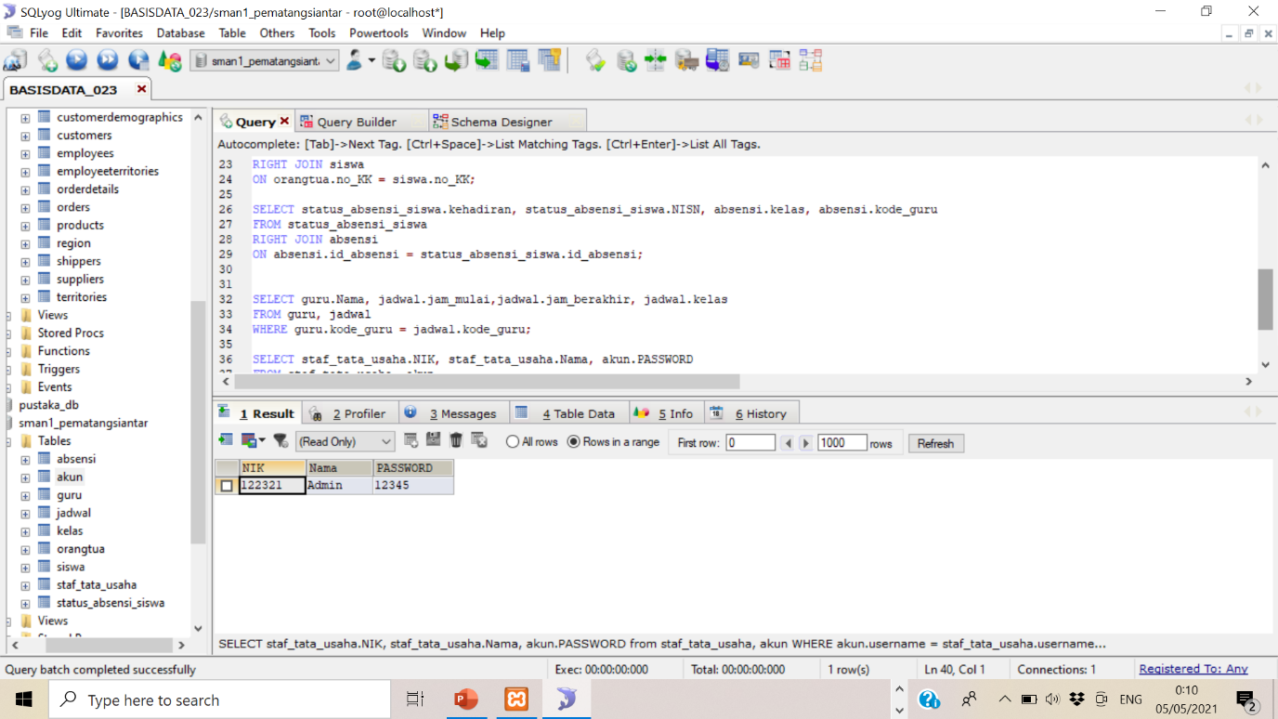

1. Pembuatan Data Modification Langauge

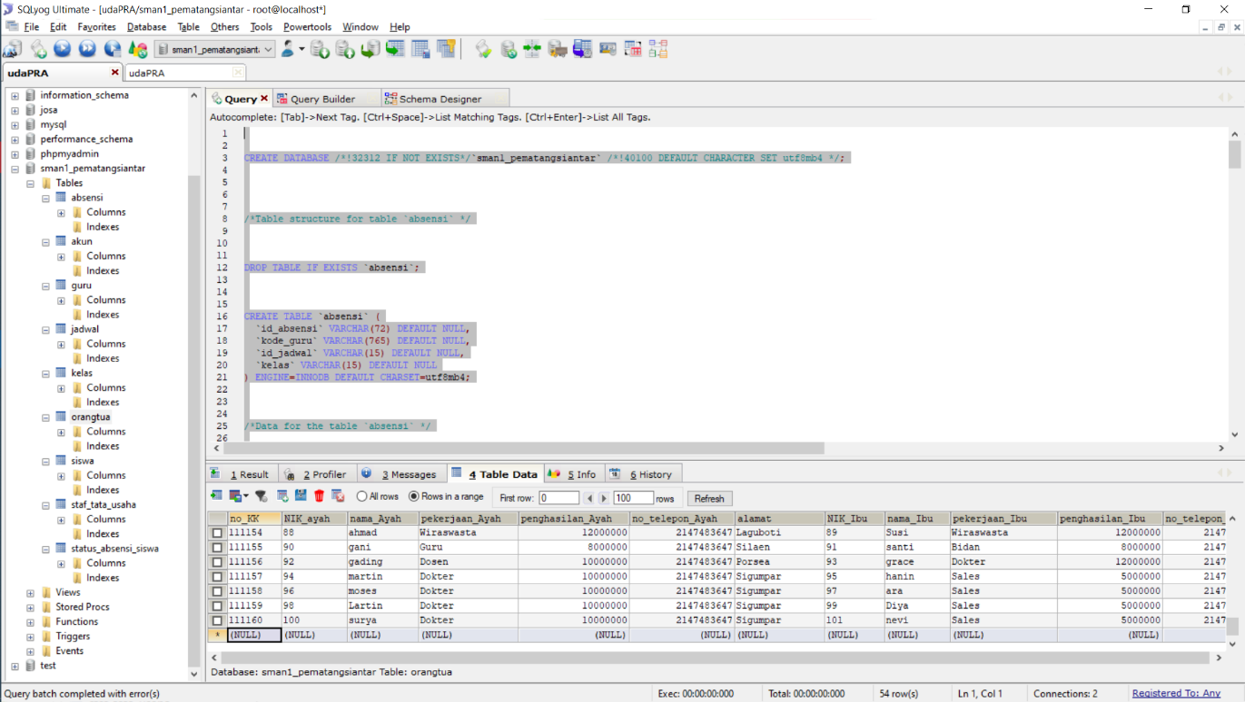

1. Pembuatan Basic Query

